给定一个二叉树，我们在树的节点上安装摄像头。

节点上的每个摄影头都可以监视**其父对象、自身及其直接子对象。**

计算监控树的所有节点所需的最小摄像头数量。

**示例 1：**

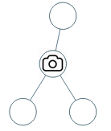

**输入：**[0,0,null,0,0]

**输出：**1

**解释：**如图所示，一台摄像头足以监控所有节点。

**示例 2：**

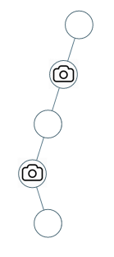

**输入：**[0,0,null,0,null,0,null,null,0]

**输出：**2

**解释：**需要至少两个摄像头来监视树的所有节点。 上图显示了摄像头放置的有效位置之一。

**提示：**

1. 给定树的节点数的范围是 [1, 1000]。
2. 每个节点的值都是 0。